ΥΠΟΥΡΓΕΙΟ ΠΑΙΔΕΙΑΣ, ΕΡΕΥΝΑΣ ΚΑΙ ΘΡΗΣΚΕΥΜΑΤΩΝ
ΓΕΝΙΚΗ ΓΡΑΜΜΑΤΕΙΑ ΝΕΑΣ ΓΕΝΙΑΣ

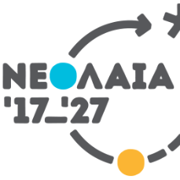

ΔΕΛΤΙΟ ΤΥΠΟΥ

ΕΘΝΙΚΟΣ ΔΙΑΓΩΝΙΣΜΟΣ ΝΕΩΝ ΕΠΙΣΤΗΜΟΝΩΝ 2019 για την ελληνική συμμετοχή
στον 31^{ο} ΕΥΡΩΠΑΪΚΟ ΔΙΑΓΩΝΙΣΜΟ ΝΕΩΝ ΕΠΙΣΤΗΜΟΝΩΝ (EUCYS 2019)

Μετά από αιτήματα ενδιαφερομένων για συμμετοχή τους στον Διαγωνισμό Νέων Επιστημόνων 2019, παρατείνεται η ημερομηνία υποβολής υποψηφιοτήτων έως την Παρασκευή 17.5.2019.
Για περισσότερες πληροφορίες παρακαλούμε επισκεφτείτε την ιστοσελίδα του Υπουργείου Παιδείας, Έρευνας και Θρησκευμάτων.

